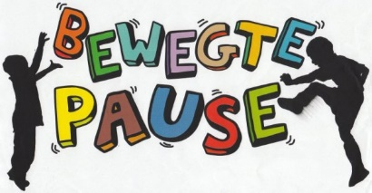
Die Bewegte Pause

Die „Bewegte Pause“ ist ein wichtiger Bestandteil unserer Schule. Sie bietet den Schüler/innen der Klassenstufe 5-8 in der ersten als auch in der zweiten Pause die Möglichkeit, sich Sport- und Spielgeräte auszuleihen. Ziel ist es, den Spaßfaktor zu fördern und einen Mangel an Bewegung auszugleichen. Die Materialausleihe wird von den 7er Klassen durchgeführt.
Die Schüler/innen bekommen für die Ausleihe einen speziellen Ausweis.

10 Regeln für die Bewegte Pause

- Ich kann die Spielgeräte nur mit meinem eigenen Ausweis ausleihen.
- Im laufenden Schuljahr gibt es pro Schüler/in nur einen Ausweis. Also achte ich darauf, diesen nicht zu verlieren.
- Ich folge den Anweisungen der Schüler/innen, die die Materialausleihe machen und betrete nicht die Ausgabestelle.
- Die Spielgeräte dürfen nicht zweckentfremdet werden, z.B. mit dem Basketball spiele ich kein Fußball und umgekehrt.
- Ich nehme Rücksicht auf meine Mitspieler/innen und andere Schüler/innen.
- Bei Regen kann ich keine Geräte ausleihen.
- Ich bin verantwortlich für das Material, das ich ausgeliehen habe und gehe achtsam damit um.
- Schäden an einem Gerät werde ich dem Klassenlehrer sofort melden.
- Das Gerät bringe ich direkt mit dem Klingelzeichen zurück zur Ausgabestelle.
10. Verlust oder mutwillige Zerstörung des Gerätes bedeutet „Ersetzen auf
eigene Kosten“!

